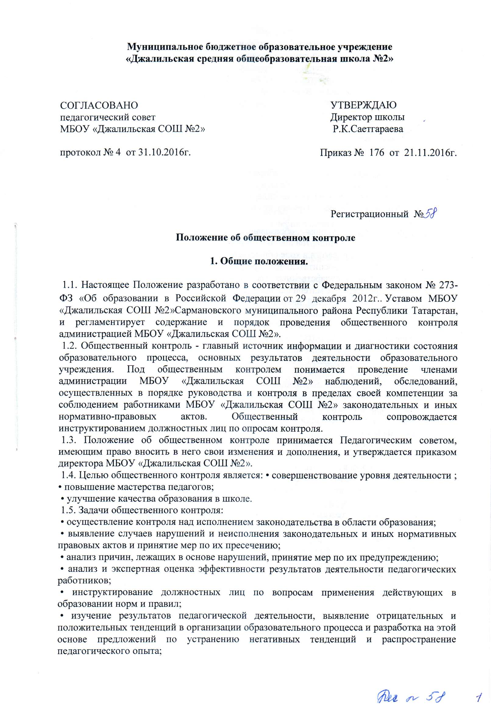
• анализ результатов реализации приказов в МБОУ;
• оказание методической помощи педагогическим работникам в процессе контроля.
1.6. Функции общественного контроля: информационно-аналитическая; контрольно- диагностическая; коррективно-регулятивная.
1.7. Директор школы и (или) по ее поручению ответственный за дополнительные платные услуги вправе осуществлять общественный контроль результатов деятельности работников по вопросам:
• соблюдения законодательства РФ в области образования;
• осуществления государственной политики в области образования;
• использования финансовых и материальных средств в соответствии с нормативами и по назначению;
• использования методического обеспечения в образовательном процессе;
• реализации утвержденных образовательных программ и учебных планов;
• соблюдения утвержденных календарных учебных графиков;
• соблюдения Устава, Правил внутреннего трудового распорядка и иных локальных актов МБОУ;
• соответствия уровня образования и развития обучающихся требованиям государственных стандартов школьного образования.
1.8. При оценке педагога в ходе общественного контроля учитывается:
• качество учебно-воспитательного процесса на учебном занятии;
• выполнение государственных (региональных и парциальных) программ в полном объеме (прохождение материала, проведение практических работ, экскурсий и др.);
• уровень знаний, умений, навыков и развитие воспитанников;
• степень самостоятельности воспитанников;
• владение воспитанниками общими учебными навыками, интеллектуальными умениями;
• качество учебно-воспитательного процесса на учебном занятии;
• дифференцированный подход к воспитанникам в процессе обучения;
• совместная творческая деятельность педагога и воспитанника, система творческой деятельности;
• создание условий, обеспечивающих процесс обучения, атмосферы положительного эмоционального микроклимата;
• умение отбирать содержимое учебного материала (подбор дополнительной литературы, информации, иллюстраций и др. материала, направленного на усвоение воспитанниками системы знаний);
• способность к постановке целей, анализу педагогических ситуаций, рефлексии, контролю результатов педагогической деятельности;
• умение скорректировать свою деятельность;
• умение обобщать свой опыт;
• умение составлять и реализовывать план своего развития.
1.9. Методы контроля над деятельностью педагога, любого работника МБОУ: анкетирование, тестирование, социальный опрос, мониторинг, наблюдение, изучение документации, беседа о деятельности обучающихся, результаты учебной деятельности обучающихся.
1.10. Методы контроля над результатами учебной деятельности: наблюдение, устный опрос, письменный опрос, комбинированная проверка, беседа, анкетирование, тестирование, проверка документации.
1.11. Общественный контроль может осуществляться в виде плановых или оперативных проверок, мониторинга и проведения административных работ.
Общественный контроль в виде плановых проверок осуществляется в соответствии с утвержденным планом-графиком, который обеспечивает периодичность и исключает нерациональное дублирование в организации проверок, и доводится до членов педагогического коллектива в начале учебного года.
Общественный контроль в виде оперативных проверок осуществляется в целях установления фактов и проверки сведений о нарушениях, указанных в обращениях обучающихся, родителей учащихся, других граждан, организаций, урегулирования конфликтных ситуаций в отношениях между участниками образовательного процесса. Общественный контроль в виде мониторинга предусматривает сбор, системный учет, обработку и анализ информации по организации и результатам образовательного процесса для эффективного решения задач управления качеством образования (результаты образовательной деятельности, состояние здоровья учащихся, организация питания, выполнение режимных моментов, исполнительная дисциплина, учебно-методическое обеспечение, диагностика педагогического мастерства и т.д.).
Общественный контроль в виде административной работы осуществляется директором или ответственным за дополнительное образование с целью проверки успешности обучения в рамках текущего контроля успеваемости воспитанников.
1.12. Виды общественного контроля:
• предварительный — предварительное знакомство;
• текущий — непосредственное наблюдение за учебно-воспитательным процессом;
• итоговый — изучение результатов работы МБОУ, педагогов и воспитателей за полугодие, учебный год.
1.13. Формы общественного контроля: персональный, тематический, комплексный.
1.14. Правила общественного контроля:
• общественный контроль осуществляет: директор или ответственный за дополнительное образование
• директор издает приказ о сроках проверки, теме проверки, устанавливает срок предоставления итоговых материалов;
• продолжительность тематических или комплексных проверок не должна превышать 5- 10 дней с посещением не более 5 учебных занятий или других мероприятий;
• • при обнаружении в ходе проведения контроля нарушений законодательства Российской Федерации в области образования, о них сообщается директору МБОУ;
• при проведении планового контроля не требуется дополнительного предупреждения учителя, если в месячном плане указаны сроки контроля;
• • при проведении оперативных проверок педагогический работник предупреждается не менее чем за 1 день до посещения учебных занятий;
• в экстренных случаях педагогический работник предупреждается не менее чем за 1 день до посещения учебных занятий (экстренным случаем считается письменная жалоба на нарушения прав ребенка, законодательства об образовании).
1.15. Основания для общественного контроля:
• заявление педагогического работника на аттестацию;
• плановый контроль;
• проверка состояния дел для подготовки управляющих решений;
• обращение физических и юридических лиц по поводу нарушений в области образования.
1.16. Результаты общественного контроля оформляются в виде аналитической справки, справки о результате общественного контроля или доклада о состоянии дел по проверяемому вопросу или иной формы, установленной в МБОУ.
Итоговый материал должен содержать констатацию фактов, выводы и, при необходимости, предложения.
Информация о результатах доводится до работников МБОУ в течение 7 дней с момента завершения проверки.
Педагогические работники после ознакомления с результатами общественного контроля должны поставить подпись под итоговым материалом, удостоверяющую о том, что они поставлены в известность о результатах общественного контроля.
При этом они вправе сделать запись в итоговом материале о несогласии с результатами контроля в целом или по отдельным фактам и выводам и обратиться в конфликтную комиссию профкома МБОУ или вышестоящие органы управления образованием. По итогам общественного контроля в зависимости от его формы, целей и задач и с учетом реального положения дел:
• проводятся заседания педагогического, производственные совещания;
• сделанные замечания и предложения фиксируются в документации, согласно номенклатуры дел МБОУ;
• результаты общественного контроля могут учитываться при проведении аттестации педагогических работников, но не являются основанием для заключения экспертной группы.
1.17. По результатам контроля директор школы принимает следующие решения:
• об издании соответствующего приказа;
• об обсуждении итоговых материалов контроля коллегиальным органом;
• о проведении повторного контроля с привлечением определенных специалистов (экспертов);
• о привлечении к дисциплинарной ответственности должностных лиц;
• о поощрении работников;
• иные решения в пределах своей компетенции.
1.18. О результатах проверки сведений, изложенных в обращениях, родителей обучающихся, а также в обращениях и запросах других граждан и организаций, сообщается им в установленном порядке и в установленные сроки.

2. Личностно-профессиональный контроль.
2.1. Личностно-профессиональный контроль — изучение и анализ педагогической деятельности отдельного педагога.
2.2. В ходе персонального контроля руководитель изучает:
• уровень знаний педагогическим работником современных достижений психологической и педагогической науки, профессиональное мастерство;
• уровень овладения воспитателем технологиями развивающего обучения, наиболее эффективными формами, методами и приемами обучения;
• результаты работы педагогического работника и пути их достижения;
• повышение профессиональной квалификации через различные формы обучения.
2.3. При осуществлении персонального контроля руководитель имеет право:
• знакомиться с документацией в соответствии с функциональными обязанностями, рабочими программами (тематическое планирование, которое составляется педагогом на учебный год, рассматривается и утверждается на педагогическом совете и может корректироваться в процессе работы), поурочными планами, тетрадями обучающихся, протоколами родительских собраний, планами воспитательной работы, аналитическими материалами педагога;
• изучать практическую деятельность педагогических работников МБОУ через посещение, анализ учебных занятий, мероприятий, занятий кружков;
• проводить экспертизу педагогической деятельности;
• проводить мониторинг образовательного процесса с последующим анализом на основе полученной информации;
• организовывать социологические, психологические, педагогические исследования: анкетирование, тестирование обучающихся, родителей, педагогов;
• делать выводы и принимать управленческие решения.
2.4. Проверяемый педагогический работник имеет право:
• знать сроки контроля и критерии оценки его деятельности;
• знать цель, содержание, виды, формы и методы контроля;
• своевременно знакомиться с выводами и рекомендациями администрации;
• обратиться в конфликтную комиссию профкома МБОУ или вышестоящие органы управления образованием при несогласии с результатами контроля.
2.5. По результатам персонального контроля деятельности педагога оформляется справка.

3. Тематический контроль.
3.1. Тематический контроль проводится по отдельным проблемам деятельности МБОУ.
3.2. Содержание тематического контроля может включать вопросы индивидуализации, дифференциации, коррекции обучения, устранения перегрузки обучающихся, уровень сформированных общих учебных умений и навыков, активизации познавательной деятельности и др.
3.3. Тематический контроль направлен не только на изучение фактического состояния дел по конкретному вопросу, но и внедрение в существующую практику технологии развивающего обучения, новых форм и методов работы, опыта мастеров педагогического труда.
3.4. Члены педагогического коллектива должны быть ознакомлены с темами, сроками, целями, формами и методами контроля в соответствии с планом работы МБОУ
3.5. В ходе тематического контроля:
• проводят тематические исследования (анкетирование, тестирование) психологической, социологической, медицинской службами МБОУ
• осуществляется анализ практической деятельности педагогических работников МБОУ, обучающихся, посещение учебных занятий, мероприятий, занятий кружков, анализ документации.
3.6. Результаты тематического контроля оформляются в виде заключения или справки.
3.7. Педагогический коллектив знакомится с результатами тематического контроля на заседаниях Педсоветов, совещаниях при директоре.
3.8. По результатам тематического контроля принимается меры, направленные на совершенствование учебно-воспитательного процесса и повышение качества знаний, уровня воспитанности и развития обучающихся.
3.9. Результаты тематического контроля ряда педагогов могут быть оформлены одним документом.

4. Обобщающий контроль.
4.1. Обобщающий контроль осуществляется в конкретной группе.
4.2. Обобщающий контроль направлен на получение информации о состоянии образовательного процесса.
4.3. В ходе обобщающего контроля руководитель изучает весь комплекс учебно- воспитательной работы в отдельной группе или группах:
• деятельность всех педагогов;
• включение обучающихся в познавательную деятельность; привитие интереса к знаниям;
• стимулирование потребности в самообразовании, самоанализе, самоопределении, самосовершенствовании;
• сотрудничество педагога и обучающихся;
• социально-психологический климат в коллективе.
4.4. Группы для проведения обобщающего контроля определяются по результатам проблемно-ориентированного анализа по итогам учебного года, полугодия или четверти.
4.5. Срок обобщающего контроля определяется необходимой глубиной изучения в соответствии с выявленными проблемами.
4.6. Члены педагогического коллектива знакомятся с объектами, сроком, целями, формами и методами обобщающего контроля предварительно в соответствии с планом работы школы.
4.7. По результатам обобщающего контроля проводятся мини-педсоветы, совещания при директоре, родительские собрания.

5. Права участников общественного контроля.
5.1. При осуществлении контрольной деятельности проверяющий имеет право:
• знакомиться с документацией в соответствии с должностными обязанностями работника, его аналитическими материалами;
• изучать практическую деятельность педагогических работников через посещение и анализ занятий, других мероприятий с детьми, наблюдение режимных моментов;
• проводить мониторинг образовательного процесса с последующим анализом полученной информации;
• организовывать социологические, психологические, педагогические исследования;
• делать выводы и принимать управленческие решения.
5.2. Проверяемый работник имеет право:
• знать сроки контроля и критерии оценки его деятельности;
• знать цель, содержание, виды, формы и методы контроля;
• своевременно знакомиться с выводами и рекомендациями проверяющих;
• обратиться в конфликтную комиссию профсоюзного комитета или вышестоящие органы управления образованием при несогласии с результатами контроля.

6. Ответственность.
6.1. Члены комиссии, занимающейся контрольной деятельностью в школе, несут ответственность:
• за достоверность излагаемых фактов, представляемых в справках по итогам контроля;
• за тактичное отношение к проверяемому работнику во время проведения контрольных мероприятий;
• за качественную подготовку к проведению проверки деятельности работника;
• за ознакомление работника с итогами проверки до вынесения результатов на широкое обсуждение;
• за обоснованность выводов по итогам проверки.
6.2. По результатам контроля проводится собеседование с проверяемым, при необходимости — готовится сообщение о состоянии дел на административном совещании при директоре, на педсовете, на общее собрание работников трудового коллектива МБОУ.

